**KARYA TULIS ILMIAH**

**UJI EFEK TONIKUM EKSTRAK ETANOL UMBI BIT**

**(*Beta vulgaris* L.) PADA MENCIT PUTIH**

**(*Mus Musculus*)**



**MELFA R. PASARIBU**

**P07539015080**

**POLITEKNIK KESEHATAN KEMENKES MEDAN**

**JURUSAN FARMASI**

**2018**

**KARYA TULIS ILMIAH**

**UJI EFEK TONIKUM EKSTRAK ETANOL UMBI BIT**

**(*Beta vulgaris* L.) PADA MENCIT PUTIH**

**(*Mus Musculus*)**



**MELFA R. PASARIBU**

**P07539015080**

**POLITEKNIK KESEHATAN KEMENKES MEDAN**

**JURUSAN FARMASI**

**2018**

**LEMBAR PERSETUJUAN**

**JUDUL :Uji Efek Tonikum Ekstrak Etanol Umbi Bit (*Beta vulgaris* L.)**

**Pada Mencit Putih (*Mus musculus*)**

**NAMA : Melfa R. Pasaribu**

**NIM : P07539015080**

Telah Diterima Dan Disetujui Untuk Diseminarkan Dihadapan Penguji

Medan, Agustus 2018

Menyetujui

Pembimbing

Dra. Masniah, M.Kes, Apt

NIP. 196204281995032001

Ketua Jurusan Farmasi

Politeknik Kesehatan Kemenkes Medan

Dra. Masniah, M.Kes, Apt

NIP. 196204281995032001

**LEMBAR PENGESAHAN**

**JUDUL : Uji Efek Tonikum Ekstrak Etanol Umbi Bit**

**(*Beta vulgaris* L.) Pada Mencit Putih (*Mus musculus*)**

**NAMA : Melfa R. Pasaribu**

**NIM : P07539015080**

Karya Tulis Ilmiah ini Telah Diuji pada Sidang Ujian Akhir Program

Jurusan Farmasi Poltekkes Kemenkes Medan

2018

Penguji I

Rosmayani Silitonga, S.Pd., M.Kes

NIP.195312101981032002

Penguji II

Nadroh br. Sitepu, M.Si

NIP. 198007112015032002

Ketua Penguji

Dra. Masniah, M.Kes, Apt

NIP. 196204281995032001

Ketua Jurusan Farmasi

Politeknik Kesehatan Kemenkes Medan

Dra. Masniah, M.Kes, Apt

NIP. 196204281995032001

**SURAT PERNYATAAN**

**UJI EFEK TONIKUM EKSTRAK ETANOL UMBI BIT (*Beta vulgaris* L.)**

**PADA MENCIT PUTIH (*Mus musculus*)**

Dengan ini Saya menyatakan bahwa dalam Karya Tulis Ilmiah ini tidak terdapat karya yang pernah diajukan untuk di suatu perguruan tinggi dan sepanjang pengetahuan Saya juga tidak terdapat karya atau pendapat yang pernah ditulis atau diterbitkan oleh orang lain, kecuali yang secara tertulis diacu dalam naskah ini dan disebut dalam daftar pustaka.

Medan, Agustus2018

Melfa R.Pasaribu

P07539015080

MEDAN HEALTH POLYTECHNICS OF MINISTRY OF HEALTH PHARMACY DEPARTMENT

SCIENTIFIC PAPER, AUGUST 2018

**Melfa R. Pasaribu**

**Test of Tonic Effect of Ethanol Extract of Beet Root (*Beta vulgaris* L.) on White Mice (*Mus musculus*)**

xiv + 36 Pages, 3 tables, 2 graphs, 14 images, 5 attachments

**ABSTRACT**

To meet the needs of life, people are required to have a fast and instant lifestyle and work extra hard. Fatigue is a condition that indicates a decline in person's capacity to work so that it is less efficient in achieving achievement. To overcome fatigue, people usually use tonic which is circulating in the market which can alsobe obtained from medicinal plants, one of which is beet root.

This study aims to prove the effectiveness of ethanol extract of beet root (EEUB) on male mice. This study was an experimental study with pretest-posttest control group design.

The trial of tonic was carried out through the swimming endurance test of the mice. About 25 mice were divided into 5 groups. Group I mice were given 0.5% CMC 0.2 ml / kgBW (negative control) and group II mice were given caffeine 0.26 mg / kgBW (positive control), Group III, IV and V mice were given EEUB (0.7g, 1.4g and 2.8 g / kgBW). The test preparation was given orally. The data analysis was done by comparing the mice survival time in swimming before and after the treatment.

The results showed that EEUB 2.8 g / kgBW was shown to have the best tonic effect of caffeine.

Keywords : Fatigue, Beetroot, Tonic Effect.

Reference: 15 (1995-2017)

POLITEKNIK KESEHATAN KEMENKES MEDAN

JURUSAN FARMASI

KTI, AGUSTUS 2018

**Melfa R. Pasaribu**

**Uji Efek Tonikum Ekstrak Etanol Umbi Bit (*Beta vulgaris* L.) Pada Mencit Putih *(Mus musculus*)**

xiv + 36 Halaman , 3 tabel, 2 grafik, 14 gambar, 5 lampiran

**` ABSTRAK**

Gaya hidup serba cepat dan instan serta kerja ekstra keras menjadi tuntutan untuk memenuhi kebutuhan hidup. Kelelahan adalah suatu kondisi yang memiliki tanda berkurangnya kapasitas yang dimiliki seseorang untuk bekerja dan mengurangi efisiensi prestasi. Untuk mengatasi kelelahan masyarakat menggunakan tonikum yang beredar dipasaran juga dapat diperoleh dari tanaman obat salah satunya umbi bit.

Tujuan dari penelitian ini adalah membuktikan adanya efek tonikum ekstrak etanolumbi bit (EEUB) terhadap mencit jantan.Penelitian ini adalah penelitian eksperimental dengan pretest-posttest control group design.

Percobaan uji efek tonikum dilakukan menggunakan metode daya tahan berenang mencit. Mencit sebanyak 25 ekor di bagi menjadi 5 kelompok. Mencit kelompok I diberi CMC 0,5% 0,2 ml/kgBB (kontrol negatif) dan mencit kelompok II diberi kofein 0,26 mg/kgBB (kontrol positif). Mencit kelompok III, IV dan V diberi EEUB (0,7 g, 1,4 dan 2,8 g/kgBB). Sediaan uji diberikan peroral. Analisis data dilakukan dengan cara membandingkan waktu bertahan berenang mencit sebelum dan sesudah perlakuan.

Hasil penelitian menunjukkan bahwa EEUB 2,8 g/kgBBterbukti mempunyai efek tonikum paling baik yang daya kerjanya hampir sama dengan kofein.

Kata kunci : Kelelahan, Umbi Bit, Efek Tonikum.

Daftar bacaan : 15 (1995-2017)

**KATA PENGANTAR**

Puji dan syukur penulis panjatkan kehadirat Tuhan Yang Maha Esa karena atas Rahmat dan karunia-Nya sehingga penulis dapat menyelesaikan penyusunan laporan yang berjudul **”Uji Efek Tonikum Ekstrak Etanol Umbi Bit (*Beta vulgaris* L.) Pada Mencit Putih (*Mus musculus*)”**

Adapun tujuan penelitian ini adalah untuk memenuhi salah satu persyaratan dalam menyelesaikan Program Pendidikan Diploma III di Politeknik Kesehatan Kemenkes Medan Jurusan Farmasi.

Dalam menyelesaikan karya tulis ilmiah ini tidak lepas dari dukungan, dorongan serta bantuan dari beberapa pihak sehingga dalam kesempatan ini penulis ingin mengucapkan terima kasih sebesar-besarnya kepada:

1. **Ibu Dra. Ida Nurhayati, M.Kes selaku Direktur Politeknik Kesehatan Kemenkes Medan**
2. Ibu Dra. Masniah,M.Kes, Apt Plt Ketua Jurusan Farmasi Politeknik Kesehatan Medan dan pembimbing Karya Tulis Ilmiah yang selalu memberi masukan serta bimbingan kepada penulis dalam menyelesaikan Karya Tulis Ilmiah dan selama melakukan penelitian serta telah mengantarkan penulis mengikuti Ujian Akhir Program.
3. **Ibu Dra. D. Elysa Putri Mambang, M.Si., Apt selaku pembimbing akademik yang telah membimbing penulis selama mengikuti kuliah di Jurusan Farmasi Poltekkes Kemenkes Medan.**
4. **Ibu Rosmayani Silitonga, S.Pd.,M.Kes selaku penguji I dan Ibu Nadroh br Sitepu, M.Si selaku penguji II yang telah menguji dan memberi masukan serta saran kepada penulis.**
5. **Seluruh Dosen dan stafpegawai Jurusan Farmasi Poltekkes Kemenkes Medan.**
6. **Teristimewa kepada orangtua saya tercinta R. Pasaribu dan N. Munthe yang selalu mendoakan, memotivasi dan member saya semangat yang luar biasa untuk menyelesaikan KaryaTulis Ilmiah ini.**
7. **Kepada saudara yang sangat saya sayangi Rantina Pasaribu Amd.Keb, Hotmaingot Pasaribu SE, Jonnifer Pasaribu SE, Cahaya Pasaribu Si, Bina, Hanna, Horas, Keponakan tersayang saya Mikael Togatorop dan Husor Situmorangyang memberi dukungan moral, materi, keceriaan maupun doa serta motivasi kepada penulis sehingga penulis dapat menyelesaikan Karya Tulis Ilmiah ini.**
8. **Kepada sahabat penulis Tri Putri Manalu , Christien L.Tobing, Sri Rosmayani Simarmata, Friska M Vanni Sianipar, Miranda Gultom, Nia Delisma Nasution, Elly, Romi dan kepada satu bimbingan saya yang mendukung dan memberi semangat kepada penulis dalam penyusunan Karya Tulis Ilmiah.**
9. **Kepada mahasiswaangkatan2015 yang memberikan dukungan yang tidak dapat penulis sebut satu per satu.**

**Penulis menyadari bahwa Karya Tulis Ilmiah ini masih jauh dari kata sempurna. Oleh karena itu, penulis mengharapkan kritik dan saran yang membangun demi kesempurnaan Karya Tulis Ilmiah ini.**

**Akhir kata penulis mengucapkan terima kasih dan semoga Karya Tulis Ilmiah ini dapat bermanfaat bagi semua.**

**Medan, Agustus 2018**

**Penulis**

**Melfa R. Pasaribu**

P07539015080

**DAFTAR ISI**

Halaman

**LEMBAR PERSETUJUAN**

**LEMBAR PENGESAHAN**

**SURAT PERNYATAAN iv**

**ABSTRACT v**

**ABSTRAK vi**

**KATA PENGANTAR vii**

**DAFTAR ISI ix**

**DAFTAR TABEL xi**

**DAFTAR GAMBAR xii**

**DAFTAR GRAFIK xiii**

**DAFTAR LAMPIRAN xiv**

**BAB I PENDAHULUAN**  1

* 1. Latar Belakang 3
  2. Rumusan Masalah 3
  3. Tujuan Penelitian …………...3
  4. Manfaat Penelitian 3

**BAB II TINJAUAN PUSTAKA** 4

1. Uraian Tanaman 4
2. Nama Asing 4
3. Sistematika Tanaman 4
4. Morfologi Tanaman 4
5. Zat yang dikandung dan Manfaat 6

2.2 Kelelahan 6

2.2.1 Jenis-Jenis Kelelahan 7

2.2.2 Tanda-Tanda Kelelahan 7

2.2.3 Cara Mengatasi Kelelahan 8

2.3 Tonikum 8

2.3.1 Uji EfekTonikum 9

2.4 Kofein 9

2.5 Ekstrak 11

2.6 Hewan Percobaan 12

2.6.1 Mencit (*Mus musculus*) 12

2.7 Kerangka Konsep 13

2.8 Alur Kerja 13

2.9 Defenisi Operasional 14

2.10 Hipotesis 15

**BAB III METODE PENELITIAN**  15

3.1 Jenis dan Desain Penelitian 15

3.1.1 Lokasi dan Waktu Penelitian 15

3.2 Pengambilan Sampel 15

3.3 Alat dan Bahan 15

3.3.1 Alat 15

3.3.2 Bahan 16

3.4 Hewan Percobaan 16

3.4.1 Persiapan Hewan Percobaan 16

3.5 Pembuatan Sediaan 16

3.5.1 Perhitungan Cairan Penyari 16

3.5.2 Pembuatan Ekstrak Umbi Bit 17

3.5.3 Pembuatan Suspensi CMC 0,5% 17

3.5.4 Pembuatan Suspensi Umbi Bit 17

3.5.5 Pembuatan Kofein 100 mg 19

3.5.6 Pemberian Perlakuan 19

3.6 Prosedur Kerja 20

**BAB IV HASIL DAN PEMBAHASAN 21**

4.1 Hasil 21

4.2 Pembahasan 24

**BAB V KESIMPULAN DAN SARAN 27**

5.1 Saran 27

5.2 Kesimpulan 27

**DAFTAR PUSTAKA**

**DAFTAR TABEL**

Tabel 4.1 Hasil Pengamatan Lama Waktu Bertahan Yang Digunakan Oleh Mencit Sebelum Pemberian Ekstrak Etanol Umbi Bit (*Beta vulgaris* L.) Dengan Metode Ketahanan Berenang 21

Tabel 4.2 Hasil Pengamatan Lama Waktu Bertahan Yang Digunakan Oleh Mencit Setelah Pemberian Ekstrak Etanol Umbi Bit (*Beta vulgaris* L.) Dengan Metode Ketahanan Berenang 22

Tabel 4.3 Selisih Rata-rata Waktu Renang Sesudah Diberi Larutan Uji-Sebelum Diberi Larutan Uji (Tabel 4.2-Tabel 4.1) 23

**DAFTAR GAMBAR**

Gambar 2.1.3 Umbi Bit 5

Gambar 1. Umbi Bit Segar 29

Gambar 2. Simplisia Umbi Bit 29

Gambar 3. Ekstrak Umbi Bit ….29

Gambar 4. Perendaman Umbi Bit 29

Gambar 4. Suspensi Kofein 30

Gambar 5. Suspensi CMC 0,5% 30

Gambar 6. Suspensi EEUB 30

Gambar 7. Hewan Percobaan 30

Gambar 8. Mencit yang ditimbang 31

Gambar 9. Aquarium tempat berenang mencit 31

Gambar 10. Pengukuran Suhu Air 31

Gambar 11. Pemberian Obat Secara Oral 31

Gambar 12. Mencit Diberenangkan 31

Gambar 13. Mencit Menunjukkan kelelahan 31

**DAFTAR GRAFIK**

Grafik 4.1 Perbandingan Rata-rata Waktu Bertahan Berenang Mencit Sebelum dan Sesudah Pemberian Sediaan Uji 24

Grafik 4.2 Selisih Rata-rata Waktu Bertahan Renang Sesudah Diberi Larutan Uji Sebelum Diberi Larutan Uji 25

**DAFTAR LAMPIRAN**

Lampiran 1 Konversi Dosis Antara Jenis Hewan dengan Manusia 32

Lampiran 2 Surat Izin Penelitian Laboratorium Farmakologi

Poltekkes Medan 33

Lampiran 3 Surat Herbarium Medanese USU 34

Lampiran 4 Kartu Bimbingan KTI 35

Lampiran 5 Ethical Clearance 36

**BAB I**

**PENDAHULUAN**

* 1. **Latar Belakang**

Menurut Undang-Undang Kesehatan No.36 Tahun 2009 Kesehatan adalah keadaan sehat, baik secara fisik, mental, spiritual, maupun sosial yang memungkinkan setiap orang untuk hidup produktif secara sosial dan ekonomis.

Kesehatan atau kondisi prima merupakan modal yang penting dalam menjalani berbagai aktivitas untuk memenuhi segala kebutuhan manusia guna memperoleh kehidupan yang lebih baik. Aktivitas itu tentunya akan menguras tenaga, baik fisik ataupun pikiran.

Saat ini gaya hidup masyarakat mengalami perubahan yang sangat drastis. Gaya hidup serba cepat dan instan serta kerja ekstra keras menjadi tuntutan untuk memenuhi kebutuhan hidup. Oleh karena itu kebutuhan masyarakat terhadap suplemen stamina menjadi meningkat. Stamina adalah kemampuan daya tahan lama organisme manusia untuk melawan kelelahan dalam batas waktu tertentu, dimana aktivitas dilakukan dengan intensitas tinggi (tempo tinggi, frekuensi tinggi, dan selalu menggunakan tenaga) (Nur’amilah, 2010).

Penggunaan obat penambah stamina pada zaman sekarang ini makin meluas. Hal ini seiring dengan kebutuhan masyarakat yang semakin meningkatkan pola dari aktivitas kerjanya, masyarakat pada era ini membutuhkan kerja ekstra keras karena makin banyaknya tuntutan ataupun persaingan guna memenuhi kebutuhan sosial dan ekonomi. Pola aktivitas kerja dan aktivitas yang semakin meningkat membutuhkan stamina yang ekstra, sehingga dapat menyebabkan kelelahan, tak jarang banyak masyarakat yang kelelahan karena aktivitas fisik yang padat.

Kelelahan adalah kondisi kehilangan efisiensi dan penurunan kapasitas kerja serta ketahanan tubuh. Rasa lelah merupakan hubungan dengan aktivitas fisik berarti ketidakmampuan untuk melakukan aktivitas tertentu. Rasa lelah dapat terjadi karena aktivitas fisik atau mental dan dapat merupakan gejala suatu penyakit (Nur’amilah, 2010)**.**

Untuk mengatasi kelelahan, selain istirahat banyak masyarakat biasa mengkonsumsi minuman penambah stamina atau tonikum.Tonikum adalah suatu bahan atau campuran bahan yang dapat memperkuat tubuh atau memberi tambahan tenaga pada tubuh.Tonikum merupakan obat berupa minuman yang dipakai untuk memulihkan atau menambah tenaga (kekuatan) bagi orang yang kondisi badannya lemah, kurang darah, dan sebagainya (Kamus Besar Bahasa Indonesia).Efek tonikum disebut efek yang memacu dan memperkuat semua sistem dan organ serta menstimulan perbaikan sel-sel tonus otot. Efek tonik terjadi karena efek stimulan yang dilakukan terhadap sistem saraf pusat.

Sejumlah stimulan telah digunakan untuk mengatasi kelelahan misalnya dengan minuman yang mengandung kofein. Sejak dahulu, ekstrak dari tumbuhan yang termasuk dalam golongan alkaloid digunakan sebagai minuman. Penggunaan stimulant di dalam berbagai sediaan obat-obatan, minuman penyegar dan suplemen lain dipilih karena kepraktisannya. Kofein berkhasiat menstimulasi SSP, dengan efek menghilangkan rasa letih, lapar dan mengantuk dan juga meningkatkan daya konsentrasi dan kecepatan reaksi dipertinggi, prestasi otak dan suasana jiwa diperbaiki. Kerjanya terhadap kulit otak lebih ringan dan singkat daripada amfetamin.

Disamping penggunaan bahan kimia obat, untuk meningkatkan stamina dapat juga digunakan tanaman obat. Salah satu tanaman obat yang dapat digunakan sebagai obat penambah stamina yaitu umbi bit. Umbi bit merupakan umbi yang sudah lama dikenal masyarakat Indonesia. Selain digunakan sebagai obat tradisional, umbi bit juga dibuat sebagai jus. Dengan minum segelas jus umbi bit setiap hari akan meningkatkan stamina, menurunkan hipertensi, menambah sel darah merah, memperkuat sistem peredaran darah dan sistem kekebalan (Handayani, 2011).

Umbi bit memiliki berbagai kandungan senyawa aktif yang bermanfaat bagi tubuh,salah satunya adalah Nitrat yang berfungsi untuk meningkatkan stamina atau meminimalkan kelelahan, terutama bagi orang-orang yang memiliki aktivitas yang banyak, serta dapat mengurangi konsumsi suplemen peningkat stamina yang cenderung banyak mengandung zat-zat kimia yang dapat membahayakan tubuh.

Berdasarkan keterangan di atas, peneliti mencoba melakukan penelitian tentang*“Uji Efek Tonikum Ekstrak Etanol Umbi Bit (Beta vulgaris*L*.)pada Mencit Putih (Mus musculus)”.*

* 1. **Rumusan Masalah**

1. Apakah ekstrak etanol umbi bit mempunyai efek tonikum pada mencit putih?
2. Pada dosis berapakah ekstrak etanol umbi bit yang dapat memberikan efek

tonikum pada mencit putih ?

1. Berapakah dosis ekstrak etanol umbi bit yang paling tinggi efek tonikumnya pada mencit putih jika dibandingkan kofein?
   1. **Tujuan Penelitian**
2. Untuk mengetahui efek tonikum dari ekstrak etanol umbi bit (*Beta vulgaris* L.) pada mencitputih (*Mus musculus*).
3. Untuk mengetahui dosis ekstrak etanol umbi bit (*Beta vulgaris* L*.)* yang dapat memberikan efek tonikum pada mencit putih *(Mus musculus).*
4. Untuk mengetahui pada dosis berapa ekstrak etanol umbi bit memberikan efek tonikum paling tinggi pada mencit putih yang hampir samadengan kofein.
   1. **Manfaat Penelitian**

Penelitian ini diharapkan dapat menambah wawasan keilmuan mengenai manfaat Ekstrak Etanol Umbi Bit terutama sebagai tonikum dan digunakan sebagai bahan acuan penelitian berikutnya untuk pengembangan potensi dari khasiat Umbi Bit (*Beta vulgaris* L.)

**BAB II**

**TINJAUAN PUSTAKA**

**2.1 Uraian Tanaman**

Tanaman Bit (*Beta vulgaris* L.) berasal dari Mediterania dan Afrika Utara, dengan penyebaran hingga Timur dan wilayah Barat India.

Tanaman bit merupakan tanaman semusim yang berbentuk rumput dan batangnya sangat pendek, sehingga hampir tidak terlihat bahwa tanaman ini memiliki batang. Rasanya enak, agak manis dan merupakan sumber vitamin. Umbi bit bertekstur agak renyah dan lebih terkenal karena buahnya berwarna ungu atau merah. Daunnya bisa digunakan sebagai sayur dan bisa dijadikan pembuatan gula.

Bentuk umbi bit menyerupai kentang, manfaat umbi bit juga terdapat pada akar dan tangkainya. Biasanya umbi ini dikonsumsi dengan cara di jus atau diolah lagi menjadi santapan dengan tekstur lembut (Sunarjono Hendro, 2004)

### Nama Asing

Di Indonesia tumbuhan *Beta vulgaris* L*.* dikenal dengan nama umbi bit atau bit merah, sedangkan di Eropa, Afrika, dan India tanaman ini dikenal dengan beetroot, sugar beet, dan table beet (Steenis, 2005).

* + 1. **Sistematika Tanaman**

Kingdom : Plantae

Subkingdom : Tracheobionta

Divisi : Magnoliophyta

Sub divisi : Spermatophyta

Kelas : Magnoliopsida

Subkelas : Hamamelidae

Ordo : Caryophyllales

Familia : Chenopodiaceae

Genus : Beta

Spesies : *Beta vulgaris* L*.*

* + 1. **Morfologi Tanaman**

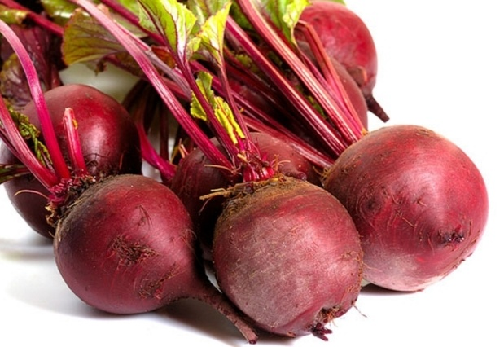

Gambar 2.1.3 Umbi Bit

Umbi bit merupakan tanaman yang menggelembung sebagai tempat penyimpanan cadangan makanan bagi tanaman tersebut. Umbi bit bentuknya bulat atau bulat panjang, berwarna merah keunguan atau keemasan. Jenis akar yang dimiliki dari umbi bit adalah akar tunggang yang nantinya akan tumbuh menjadi umbi. Daun umbi bit tumbuh pada leher akar tunggang(pangkal umbi) dan berwarna kemerahan.

Umbi bit berebentuk bulat atau menyerupai gasing. Akan tetapi, ada pula umbi bit berbentuk lonjong. Akar dari tanaman ini terletak pada ujung umbinya. Bunga dari umbit bit tersusun dalam satu rangkaian yang bertangkai panjang banyak (racemus). Namun sayangnya, umbi bit ini sulit berbunga di Indonesia. Umbi bit termasuk banyak digemari karena memiliki rasa yang enak, lunak dan sedikit manis (Sunarjono Hendro, 2004).

Bit merupakan sumber karbohidrat, asam folat, dan kalium. Daunnya mengandung beta karoten, vitamin C, riboflavin, dan magnesium dengan kadar tinggi. Umbi bit mengandung beberapa vitamin yaitu vitamin C, vitamin B, dan vitamin A, sehingga umbi bit merah ini baik untuk kesehatan tubuh manusia. Umbi bit dapat dikonsumsi dalam jumlah yang banyak bagi penderita darah rendah, karena umbi bit mengandung vitamin dan mineral (Murtie, 2014)

* + 1. **Zat yang dikandung dan Manfaat**

Tanaman bit ini memiliki berbagai kandungan senyawa aktif yang sangat bermanfaat untuk kesehatan, diantaranya adalah :

Asam Folat 34%, Nitrat, Kalium 14,8%, Serat 13,6%,Vitamin C 10,2%, Magnesium 9,8% , Triptofan 1,4%, Zat Besi 7,4%, Tembaga 6,5%, Fosfor 6,5%, Caumarin dan Betasianin.

Manfaat umbi bit untuk kesehatan:

1. Sebagai obat hati dan kantong empedu
2. Menghancurkan sel tumor dan sel kanker
3. Memperkuat fungsi darah dan mengatasi anemia
4. Memproduksi sel-sel darah merah
5. Menurunkan kadar kolesterol
6. Membersihkan dan menetralkan racun di dalam tubuh
7. Memperkuat sistem peredaran darah dan sistem kekebalan tubuh
8. Melawan infeksi dan radang serta mengatasi masalah bantu ginjal
9. Memberi tenaga dan menyeimbangkan tubuh (Redaksi sehat, 2016)
   1. **Kelelahan**

Kelelahan dapat berarti perasaan lelah, kurang energi atau tidak ada motivasi melakukan kegiatan. Hampir semua orang pernah merasa lelah setelah melalui hari-hari yang sibuk. Itu kondisi yang wajar, dan dengan istirahat atau sedikit berolahraga kelelahan akan hilang (Puspito Ira, 2015)

* + 1. **Jenis-Jenis Kelelahan**

Menurut Grandjean (2000) kelelahan digolongkan atas :

1. Kelelahan Otot

Kelelahan otot yaitu menurunnya kinerja setelah mengalami stress tertentu yang ditandai dengan menurunnya kekuatan dan kelambatan gerak.

1. Kelelahan Umum

Kelelahan umum ditandai dengan berkurangnya keinginan untuk bekerja yang disebabkan oleh persyarafan ataupun psikis. Kelelahan umum ialah suatu perasaan yang menyebar dan disertai dengan penurunan kesiagaan dan kelambatan pada setiap aktivitas. Kelelahan umum pada dasarnya adalah gejala penyakit dan erat hubungannya dengan faktor psikologis seperti penurunan motivasi, dan kejenuhan yang mengakibatkan menurunnya kapasitas kerja seseorang. Kelelahan umum dicirikan dengan menurunnya perasaan ingin bekerja. Kelelahan umum disebut juga kelelahan fisik dan juga kelelahan syaraf.

* + 1. **Tanda-tanda Kelelahan**

Tubuh kita mengalami banyak tekanan atas aneka hal di sekitar kita, mulai dari pekerjaan, mengurus rumah tangga, kurang tidur hingga berlebihan berolahraga.

Tanda-tanda seseorang kelelahan seperti berikut :

Perasaan berat di kepala, menjadi lelah seluruh badan, kurang konsentrasi, merasa ingin berbaring, ketegangan pada kelopak mata, tidak dapat mempunyai perhatian terhadap sesuatu atau memusatkanperhatian, gemetar pada anggota badan, kaku dan canggung dalam gerakan, cenderung untuk lupa. Sakit kepala migrain seperti stress kronis menyebabkan seseorang sering sakit kepala dan migrain.Pola tidur tidak menentu saat tubuh lelah ada kalanya malah terasa sulit untuk cepat tidur.Emosi naik turun ketika kelelahan ini akan menghambat tubuh dan pikiran kita berfungsi denganbaik, sehingga mampu mengacaukan emosi.Haus dan suara menjadi serak(Suma’mur 2009).

* + 1. **Cara Mengatasi Kelelahan**

Dapat dilakukan dengan cara:

Kurangi stress emosional dengan membiasakan diri meluangkan waktu setiap hari untuk bersantai, perbaiki kebiasaan tidur, batasi tidur siang hari dan hindari alkohol dan nikotin kemudian dapatkan waktu tidur nyenyak yang cukup, sekitar 7-8 jam sehari. Jangan bekerja berlebihan, identifikasi faktor penyebab kelelahan anda dan cobalah mengatasinya, lakukan kegiatan fisik dan olahraga yang cukup, biasakan menghirup udara segar dirumah dan tempat kerja untuk memberikan anda lebih banyak energi, ikuti pola makan yang seimbang, dengan banyak mengonsumsi buah, sayur, gandum utuh, jauhi lemak, sempatkan sarapan dan jangan melewatkan waktu makan, jika anda mempunyai kelebihan berat badan, usahakan untuk menguranginya dan mencapai berat badan ideal tetapi hindari diet rendah kalori yang tidak memberi cukup nutrisi dan malah meningkatkan kelelahan, minum banyak air dan bila anda sedang menjalani pengobatan, tinjau kembali obat yang anda konsumsi, baik obat bebas atau obat resep, kelelahan mungkin efek samping dari pengobatan, minum tonikum. Tonikum dapat segera menyegarkan stamina yang kelelahan, minum kopi atau teh karena mengandung kofein sebagai perangsang sistem saraf pusat dan konsumsi multi vitamin (Puspito Ira, 2015)

* 1. **Tonikum**

Tonikum adalah suatu bahan atau campuran bahan yang dapat memperkuat tubuh atau tambahan tenaga/energi pada tubuh. Kata tonik berasal dari bahasa Yunani yang berarti meregang.Tonikum merupakan sediaan cair yang mengandung vitamin dan mineral, serta zat pahit sepertigliserofosfat dan senyawa besi.Efek tonikum disebut efek tonik, yaitu efek yang memacu dan memperkuat semua sistem dan organ serta menstimulan perbaikan sel-sel tonus otot.Selain itu dapat juga memperkuat tubuh, mengembalikan tenaga yang hilang, memulihkan stamina (Gunawan, 1999).

Efek tonik ini terjadi karena efek stimulan yang dilakukan terhadap sistem saraf pusat.Efek tonik ini dapat digolongkan ke dalam golongan psikostimulansia.

* + 1. **Uji Efek Tonikum**

Uji efek tonikum dilakukan dengan menggunakan uji renang, kemudian dilihat waktu pada ketahanan berenang mencit.

Metode uji renang yang digunakan adalah natatory exhaustion (Turner, 1965).Sebelum dilakukan pengujian mencit di adaptasikan di lingkungan laboratorium selama 2 minggu. Kemudian mencit dilatih berenang dalam aquarium dengan suhu air dipertahankan pada 30ºC. Latihan berenang dilakukan tiga kali seminggu selama satu minggu.

Pengujian ketahanan berenang mencit sebelum perlakuan dilakukan sehari setelah latihan terakhir. Waktu bertahan berenang (menit) dihitung semenjak mencit dimasukkan dalam aquarium hingga mencit menunjukkan kelelahan.Tenggelamnya kepala mencit selama 4-5 detik merupakan penanda kelelahan (Fitria, 2017).

* 1. **Kofein**

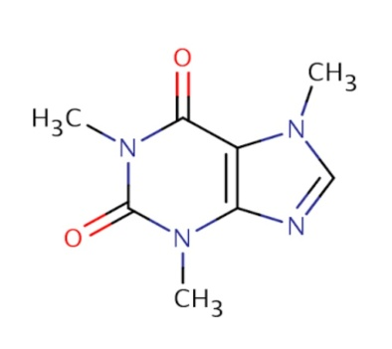Rumus bangun :

Rumus molekul : C8H10N2O2

Berat molekul : 194,19

Nama kimia : 1,3,7-trimetilksantina

Pemerian :serbuk atau hablur bentuk jarum mengkilat biasanya

menggumpal, putih, tidak berbau, rasa pahit.

Kelarutan : Agak sukar larut dalam air dan dalam etanol (95%) P,mudah larut dalam kloroform P, sukar larut dalam eter P.

Mekanisme kerja : : Meningkatkan kerja psikomotor sehingga tubuh tetap terjaga dan memberikan efek fisiologis berupa peningkatan energi.

Efek samping : Insomnia, ansietas, dan agitasi.

Kofein adalah basa lemah dan dalam larutan air atau alkohol tidak terbentuk garam yang stabil. Kofein terdapat sebagai serbuk putih atau sebagai jarum mengkilat putih, tidak berbau, dan rasanya pahit. Kofein larut dalam air, alkohol atau kloroform, tetapi kurang larut dalam eter. Kelarutan naik dalam air panas atau alkohol panas. Kofein merupakan senyawa yang memberikan efek psikotonik paling kuat, yang agak kurang kerjanya adalah teofilin, sedangkan teobromin tidak mempunyai efek stimulant pusat.

Dalam dosis kecil kofein sering digunakan sebagai tonikum dan minuman penyegar, terutama sebagai kopi, teh, coklat, dan minuman ringan yang mengandung cola, untuk meningkatkan kesegaran, mengurangi kelelahan, mengurangi nyeri kepala, dan sebagai diuretik. Kopi terkenal akan kandungan kofeinnya yang tinggi.Peranan utama kofein ini di dalam tubuh adalah meningkatkan kerja psikomotor sehingga tubuh tetap terjaga dan memberikan efek fisiologis berupa peningkatan energi.

Kerja kofein terhadap sistem saraf pusat yaitu 100-200 mg kofein dapat menyebabkan penurunan rasa letih dan meningkatkan kesiagaan mental akibat rangsangan pada korteks dan daerah lain di otak. Konsumsi 1,5 gram kafein menimbulkan ansietas dan gemetar. Medula spinalis hanya dapat dipacu kofein dalam dosis yang sangat tinggi (2-5 gram).

Adapun efek samping kofein yaitu kofein dosis sedang menyebabkan insomnia, ansietas dan agitasi. Dosis tinggi diperlukan untuk memperlihatkan toksisitas berupa muntah dan konvulsi. Dosis letal sekitar 10 g untuk kofein (kira-kira 100 cangkir kopi) yang menimbulkan aritmia jantung, kematian karena kofein sangat tidak mungkin. Litargi, iritabel dan sakit kepala terjadi pada pengguna yang secara rutin minum lebih dari 600 mg kopi per hari (sekitar 6 cangkir kopi/hari) dan kemudian mendadak berhenti.

* 1. **Ekstrak**

Ekstrak adalah sediaan pekat yang diperoleh dengan mengekstraksi zat aktif dari simplisia nabati atau hewani menggunakan pelarut yang sesuai, kemudian semua atau hampir semua pelarut diuapkan dan massa atau serbuk yang terpisah diperlakukan sedemikian hingga memenuhi baku yang telah ditetapkan (Farmakope Indonesia Edisi V 2014)

Tujuan utama ekstraksi adalah mendapatkan atau memisahkan sebanyak mungkin zat-zat yang memiliki khasiat pengobatan dari zat-zat yang tidak berfaedah, agar lebih mudah dipergunakan dan disimpan dibandingkan simplisia asal dan tujuan pengobatannya lebih terjamin.

Ada beberapa metode dasar ekstraksi yang dipakai penyarian yaitu perkolasi dan maserasi. Pada penelitian ini ekstrak dibuat secara maserasi dengan menggunakan cairan penyari etanol 70%.

**Cara maserasi :**

Masukkan satu bagian serbuk kering simplisia ke dalam maserator, tambahkan 10 bagian pelarut. Rendam selama 6 jam pertama sambil sekali-sekali diaduk, kemudian diamkan selama 18 jam. Pisahkan maserat dengan cara sentrifugasi, dekantasi atau filtrasi. Ulangi proses penyarian sekurang-kurangnya satu kali dengan jenis pelarut yang sama dan jumlah volume pelarut sebanyak setengah kali jumlah volume pelarut pada penyarian pertama.

Kumpulkan semua maserat, kemudian uapkan dengan penguap vakum atau penguap tekanan rendah hingga diperoleh ekstrak kental.

* 1. **Hewan Percobaan**

Hewan percobaan adalah spesies-spesies hewan yang dipelihara di laboratorium secara intensif dengan tujuan untuk digunakan pada penelitian baik dibidang obat-obatan ataupun zat kimia yang berbahaya/berkhasiat bagi manusia. Beberapa hewan yang biasa dijadikan hewan percobaan antara lain : tikus, mencit, merpati, kelinci, ayam, itik dan lain-lain.

* + 1. **Mencit (*Mus musculus*)**

Untuk mendapatkan hewan percobaan yang sehat dan berkualitas standard dibutuhkan beberapa fasilitas dalam pemeliharaannya antara lain fasilitas kandang yang bersih, makanan dan minuman yang bergizi dan cukup, pengembangbiakan yang terkontrol serta pemeliharaan kesehatan hewan itu sendiri. Disamping itu harus diperhatikan pula tentang faktor-faktor dari hewan itu sendiri, faktor penyakit ataulingkungan dan faktor-faktor dari hewan itu sendiri, faktor penyakit atau lingkungan dan faktor obat-obatan yang disediakan.Ada bermacam-macam hewan yang bisa dijadikan hewan percobaan antara lain seperti mencit, tikus, marmut, kelinci.Peneliti menggunakan mencit sebagai hewan percobaan.

Mencit adalah hewan pengerat yang cepat berkembang biak, mudah dipelihara dalam jumlah banyak, sifat dan anatomis dan fisiologisnya terkarakterisasi dengan baik, siklus hidup relatif pendek, jumlah anak perkelahiran banyak, variasi sifat-sifatnya tinggi, mudah ditangani, serta sifat produksinya mirip hewan lain, seperti sapi, kambing dan domba.

Sistematika Mencit Putih diklasifikasikan sebagai berikut :

Kingdom : Animalia

Filum : Chordata

Kelas : Mamalia

Ordo : Rodentia

Familia : Muridae

Genus : Mus

Spesies :*Mus musculus*

* 1. **Kerangka Konsep**

Variabel Bebas Variabel Terikat

CMC 0,5%

Kofein 0,26 mg

EEUB 0,7 g/kg BB

EEUB 1,4 g/kg BB

EEUB 2,8 g/kg BB

Mencit

Putih Jantan

Waktu

berenang

* 1. **Alur Kerja**

Adaptasi 2 minggu latih

Mencit

KEL.1 (5 ekor)

KEL.2 (5 ekor)

KEL.3 (5 ekor)

KEL.4 (5 ekor)

Ukur ketahanan

berenang 1 (menit)

Beri larutan uji

Perlakuan 1

Perlakuan 2

Perlakuan 3

Perlakuan 4

Perlakuan 5

Ukur Ketahanan

Berenang 2(menit)

KEL.5 (5 ekor)

Keterangan : Setiap mencit diberi larutan secara oral sebanyak 0,2 ml.

* + - 1. Perlakuan 1 : Diberi suspensi CMC 0,5%
      2. Perlakuan 2 : Diberi suspensi kofein 0,26 mg
      3. Perlakuan 3 : Diberi suspensi ekstrak etanol umbi bit 0,7 g/kg BB
      4. Perlakuan 4 : Diberi suspensi ekstrak etanol umbi bit 1,4 g/kg BB
      5. Perlakuan 5 : Diberi suspensi ekstrak etanol umbi bit 2,8 g/kg BB

* 1. **Defenisi Operasional**

1. Mencit putih jantan adalah hewan percobaan yang digunakan peneliti untuk mengukur ketahanan berenang.
2. Suspensi CMC adalah bahan pensuspensi yang digunakan pada penelitian ini (sebagai kontrol negatif).
3. Kofein adalah zat berkhasiat yang diminumkan secara oral pada mencit yang memberi efek tonikum sebagai kontrol positif.
4. Ekstrak Etanol Umbi Bit adalah sediaan yang diujikan pada hewan percobaan yang memberi efek tonikum.
   1. **Hipotesis**
5. Ekstrak etanol umbi bit memberikan efek tonikum pada mencit putih jantan.
6. Pada dosis tertentu ekstrak etanol umbi bit memiliki efek tonikum yang paling tinggi pada mencit putih jantan.

**BAB III**

**METODE PENELITIAN**

1. **Jenis dan Desain Penelitian**

Jenis penelitian ini adalah penelitian eksperimental di laboratorium menggunakan umbi bit, kemudian dibuat menjadi ekstrak etanol umbi bit (EEUB). EEUB dan uji efek tonikum yang diberikan secara oral pada mecit putih jantan.Pengukuran efek tonikum dengan membandingkan selisih antara ketahanan renang mencit setelah perlakuan dikurangi ketahanan renang mencit sebelum perlakuan.Desain penelitian yang digunakan yaitu desain *Pretest – Posttest Control Group Design*, karena dilakukan pengukuran sebelum dan sesudah diberikan perlakuan.

1. **Lokasi dan Waktu Penelitian**
2. Lokasi Penelitian

Penelitian dilakukan di Laboratorium Farmakologi Jurusan Farmasi Poltekkes Medan.

1. Waktu Penelitian

``` Waktu penelitian dimulai dari April sampai Juli 2018

* 1. **Pengambilan Sampel**

Sampel yang diuji dalam penelitian ini adalah umbi bit (*Beta vulgaris* L*.*) yang terdapat di pasar Sei Kambing Kota Medan. Sampel yang duji dalam penelitian ini adalah umbi bit yang masih segar yang akan dikeringkan. Sampel ini diambil purposive sampling yaitu pengambilan sampel tanpa mempertimbangkan tempat dan letak geografisnya.

* 1. **Alat dan Bahan**
     1. **Alat**

Aquarium, batang pengaduk, beaker glass, botol berwarna gelap, cawan penguap, erlenmeyer, gelas ukur, kain flannel, kandang mencit, kayu penyaring, labu tentukur, lumpang dan stamper, oral sonde, rotary evaporator, sarung tangan, spidol, stopwatch, thermometer, timbangan analitik dan timbangan hewan.

* + 1. **Bahan**

Alkohol 70%, aquadest, CMC 0,5%, kofein dan umbi bit.

* 1. **Hewan Percobaan**

Hewan percobaan yang digunakan dalam penelitian ini adalah mencit putih jantan (*Mus musculus*) dengan kondisi sehat.Jumlah mencit putih jantan yang digunakan adalah 25 ekor dengan berat 20-35 g.

* + 1. **Persiapan Hewan Percobaan**

1. Pembuatan dan pembersihan kandang

Kandang mencit putih jantan dibuat sebanyak 5 buah yang terbuat dari plastik, penutup atas dibuat dari kawat kasa.Kandang kemudian dibersihkan.

1. Penempatan mencit putih jantan

Setelah kandang dibersihkan, kelompok 1 mencit putih jantan diberi nomor pada ekornya kemudian dimasukkan kedalam kandang masing-masing 5 ekor.

1. Adaptasikan mencit putih selama 2 minggu, beri makanan dan minuman yang baik serta lingkungan yang baik.
2. Beri kode pada tiap-tiap mencit putih yang digunakan.
   1. **Pembuatan Sediaan** 
      1. **Perhitungan Cairan Penyari**

Dibuat secara maserasi dengan menggunakan cairan penyari 70%.

Simplisia 1 bagian = 200 gram

volume cairan penyari 10 bagian = 2000 ml

Volume cairan penyari untuk penyarian kedua

= $\frac{1}{2}$ × 2000 ml = 1000 ml

* + 1. **Pembuatan Ekstrak Umbi Bit**

Ekstrak umbi bit dalam penelitian ini dibuat secara maserasi berdasarkan Farmakope Herbal Indonesia Edisi Pertama tahun 2013. Umbi bit ditimbang 1 bagian (200 gram) yang sudah kering dan telah diserbukkan lalu dimasukkan kedalam beaker glass dan tuangi 10 bagian cairan penyari sebanyak 2000 ml. Tutup beaker glass dan rendam selama 6 jam pertama sambil sesekali diaduk, kemudian diamkan selama 18 jam. Pisahkan maserat dengan cara filtrasi. Ulangi proses penyarian sekurang-kurangnya satu kali dengan jenis pelarut yang sama dan jumlah volume pelarut sebanyak setengah kali jumlah volume pelarut pada penyarian pertama yaitu sebanyak 100 ml. Kumpulkan semua maserat.

Maserat kemudian diuapkan dengan alat penguap yaitu rotary evaporator hingga diperoleh ekstrak kental umbi bit. Hasil EEUB 21,56 gram.

* + 1. **Pembuatan Suspensi CMC 0,5%**

Timbang 1 gram CMC, taburkan dalam lumpang yang berisi air panas sebanyak 50 ml, biarkan 15 menit sampai memperoleh massa yang transparan, setelah mengembang kemudian gerus dan encerkan dengan sedikit aquadest. Kemudian masukkan kedalam wadah, cukupkan volume dengan sedikit aquadest hingga 200 ml.

* + 1. **Pembuatan Suspensi Umbi Bit**

Pemberian umbi bit sebagai Tonikum secara empiris di masyarakat dalam bentuk minuman yang dibuat berupa jus dan dikonsumsi sebanyak 100 gram dalam 100 ml air/hari.

Hasil ekstrak 200 g ekstrak etanol diperoleh21,56 gram.

Jadi dosis ekstrak etanol umbi bit pada manusia :

$$\frac{Dosis empiris dimasyarakat}{Berat simplisia yang digunakan}x Hasil Ekstrak$$

$\frac{100 g}{200 g }x 21,56 g$ =10,78gram

Konversi untuk mencit 20 g adalah 0.0026

Maka dosis untuk mencit

= 10,78gram x 0.0026

= 0,028gram

Dosis per Kg BB mencit adalah= $\frac{1000}{20 } x 0,028 gram=1,4 gram/KgBB$

Maka dosis ekstrak umbi bit yang diujikan untuk setiap mencit adalah :

Dosis I = 0,7 g/kg BB

Dosis II = 1,4g/kg BB

Dosis III = 2,8 g/kg BB

**Pembuatan Suspensi Ekstrak Etanol Umbi Bit**

* Dosis I = 0,7 g/kg BB

Timbang 0,7g/kg BB EEUB, kemudian disuspensikan dengan CMC 0,5% dalam

10 ml

Dosis untuk mencit 20 gram = $\frac{20 g}{1000 g}$ x 0,7g = 0,014 g/kg BB

Maka volume pemberian = $\frac{0,014 g/kg BB}{0,7 g/kg BB}$ x 10 ml = 0,2 ml

* Dosis II = 1,4 g/kg BB

Timbang 1,4g/kg BB EEUB, kemudian disuspensikan dengan CMC 0,5% dalam 10 ml.

Dosis untuk mencit 20 gram = $\frac{20 g}{1000 g}$ x 1,4 g = 0,028 g/kg BB

Maka volume pemberian = $\frac{0,028 g/kg BB}{1,4 g/kg BB}$ x 10 ml = 0,2 ml

* Dosis III = 2,8 g/kg BB

Timbang 2,8g/kg BB EEUB, kemudian disuspensikan dengan CMC 0,5% dalam 10 ml.

Dosis untuk mencit = $\frac{20 g}{1000 g}$ x 2,8 g = 0,056 gram

Maka volume pemberian = $\frac{0,056 g/kg BB}{2,8 g/kg BB}$ x 10 ml = 0,2ml

* + 1. **Pembuatan Kofein 100 mg**

Dosis kofein untuk manusia dewasa 100 mg untuk 1 kali minum.

Konversi untuk mencit = 0,0026

Dosis kofein untuk mencit 20 gram = 0,0026 x 100 mg = 0,26 mg

Timbang 260 mg kofein masukkan dalam labu ukur 50 ml, tambahkan suspensi CMC 0,5% sampai garis tanda. Larutan 1 (1 ml larutan mengandung 5,2 mg kofein). Ambil 1 ml larutan diatas masukkan dalam labu tentukur 10 ml, adkan dengan suspensi CMC 0,5% sampai garis tanda (larutan 2)

Maka 1 ml larutan 2 mengandung 0,52 mg kofein.

Untuk 0,5 ml larutan mengandung 0,26 mg kofein.

* + 1. **Pemberian perlakuan**

Semua hewan percobaan (mencit) diberikan larutan secara oral.

Hewan percobaan dibagi 5 kelompok sesuai dengan perlakuan masing-masing antara lain :

Kelompok M1 = 5ekor : Diberi suspensi CMC 0,5%

Kelompok M2 = 5ekor : Diberi suspensi kofein 0,26 mg

Kelompok M3 = 5ekor : Diberi suspensi ekstrak etanol umbi bit 0,7 g/kg BB

Kelompok M4= 5 ekor : Diberi suspensi ekstrak etanol umbi bit 1,4 g/kg BB

Kelompok M5 = 5ekor : Diberi suspensi ekstrak etanol umbi bit 2,8 g/kg BB

* 1. **Prosedur kerja**

1. Mencit dibagi 5 kelompok masing-masing terdiri dari 5 ekor, 1 kelompok dalam satu kandang. Masing-masing mencit ditandai pada ekornya 1-5.
2. Mencit diadaptasikan pada lingkungan laboratorium selama 2 minggu.
3. Mencit dilatih berenang dalam aquarium dengan suhu dipertahankan 300C.Latihan berenang dilakukan tiga kali seminggu.
4. Pada hari terakhir, diukur ketahanan berenang mencit. Waktu bertahan berenang (menit) dihitung semenjak mencit dimasukkan dalam aquarium hingga mencit menunjukkan tanda kelelahan.
5. Kelelahan ditandai dengan tenggelamnya kepala mencit selama 4-5 detik (catat waktu renang 1)
6. Istirahatkan mencit selama 30 menit. Selanjutnya pada semua mencit diberikan larutan uji peroral.
7. Istirahatkan mencit selama 60 menit
8. Ukur ketahanan berenang mencit seperti diatas. Catat waktu berenang sampai kelelahan. (Dicatat waktu renang 2).
9. Dihitung rata-rata selisih waktu renang 2-waktu renang 1.

**BAB IV**

**HASIL DAN PEMBAHASAN**

**4.1 Hasil**

Berdasarkan hasil penelitian yang dilakukan di Laboratorium Farmakologi Jurusan Farmasi Medan diperoleh hasil efek tonikum ekstrak etanol umbi bit (*Beta vulgaris* L.) terhadap mencit jantan.Dimana menggunakan mencit jantan sebagai hewan uji sebanyak 25 ekor, yang diberi perlakuan sesuai dengan konsentrasi tertentu dan volume pemberian secara oral.

Prinsip penelitian ini adalah dengan menggunakan metode ketahanan berenang dimana aktivitas motorik diuji dengan cara mencit dimasukkan kedalam aquarium yang berisi air dengan suhu yang di pertahankan 30˚c, mencit di berenangkan terlebih dahulu untuk mendapatkan waktu berenang sebelum pemberian sediaan dan 1 jam setelah pemberian sediaan. Ketahanan berenang diukur berdasarkan waktu mencit mulai berenang sampai tenggelam, yaitu kepala mencit tertunduk di bawah permukaan air selama 4-5 detik.

Pada penelitian digunakan ekstrak etanol umbi bit (EEUB) dengan dosis 0,7, 1,4 dan 2,8g/kgBB.Sebagai kelompok perlakuan yang dibandingan dengan kelompok kontrol yang di berikan CMC 0,5%b/v dengan tujuan untuk mengetahui keefektifan ekstrak etanol umbi bit untuk semua dosis berefek sebagai tonikum dibanding dengan pemberian CMC 0,5% b/v, Sedangkan kofein digunakan sebagai kontrol positif .

Maka hasil yang diperoleh dapat dilihat pada tabel 4.1, 4.2 , 4.3 dan grafik 4.1, 4.2.

Tabel 4.1

Hasil Pengamatan Lama Waktu Bertahan Yang Digunakan Oleh Mencit Sebelum Pemberian Ekstrak Etanol Umbi Bit (*Beta vulgaris* L.) dan KontrolDengan Metode Ketahanan Berenang dalam Satuan Menit.

|  |  |  |  |  |  |  |
| --- | --- | --- | --- | --- | --- | --- |
| Mencit | Kelompok  I | Kelompok  II | Kelompok  III | Kelompok  IV | Kelompok  V | Jumlah |
| M1 | 21.47 | 21.48 | 22.7 | 20.6 | 22.09 |  |
| M2 | 22.15 | 20.56 | 22.56 | 22.14 | 21.39 |  |
| M3 | 20.37 | 22.25 | 21.49 | 22.18 | 22.32 |  |
| M4 | 20.14 | 22.2 | 21.42 | 21.13 | 22.17 |  |
| M5 | 20.45 | 20.32 | 21.31 | 22.42 | 21.2 |  |
| **∑** | 104.58 | 106.81 | 109.48 | 108.47 | 109.17 | 538.51 |
| **X** | 20.916 | 21.362 | 21.896 | 21.694 | 21.834 |  |

Pada tabel 4.1 data tersebut menggambarkan bahwa kelima kelompok mencit tersebut benar-benar diuji dengan kondisi awal yang sama. Berdasarkan hasil pengamatan lama waktu bertahan berenang yang digunakan mencit sebelum diberikan perlakuan diperoleh bahwa rata-rata waktu ketahanan berenang mencit kelompok I sebesar 20,916 menit, mencit kelompok II sebesar 21,362 menit, mencit kelompok III sebesar 21,896 menit, mencit kelompokIV sebesar 21,694 menit dan mencit kelompok V sebesar 21,834 menit. Rata-rata waktu ketahanan berenang mencit kelompok I sampai kelomok V hasilnya hampir sama. Hal ini dimungkinkan karena menurunnya ketersediaan bahan-bahan yang ada pada tubuh mencit yang berguna untuk metabolisme energi.Data selengkapnya dapat dilihat pada tabel 4.1.

Tabel 4.2

Hasil Pengamatan Lama Waktu Bertahan Yang Digunakan Oleh Mencit Setelah Pemberian Ekstrak Etanol Umbi Bit (*Beta vulgaris* L.) Dengan Metode Ketahanan Berenang (Menit).

|  |  |  |  |  |  |  |
| --- | --- | --- | --- | --- | --- | --- |
| Mencit | CMC 0.5% | Kofein 0,26 mg | EEUB 0,7  g/kg BB | EEUB 1,4 g/kg BB | EEUB 2,8  g/kg BB | Jumlah |
| M1 | 22.34 | 65.01 | 35.42 | 42.54 | 50.33 |  |
| M2 | 22.42 | 67.42 | 35.02 | 42.3 | 51.26 |  |
| M3 | 21.49 | 63.05 | 34.56 | 41.34 | 52.15 |  |
| M4 | 21.43 | 64.12 | 36.24 | 43.02 | 52.12 |  |
| M5 | 22.12 | 66.2 | 34.45 | 41.43 | 51.47 |  |
| **∑** | 109.8 | 325.8 | 175.69 | 210.63 | 257.33 | 1079.25 |
| **X** | 21.96 | 65.16 | 35.138 | 42.126 | 51.466 |  |

Pada tabel 4.2 menggambarkan bahwa tiap Dosis Ekstrak Etanol Umbi Bit (*Beta vulgaris* L.) mempunyai waktu bertahan berenang yang berbeda. Pada dosis 0,7 g/kgBB diperoleh rata-rata waktu bertahan berenang selama 35,138 menit. Hal ini disebabkan karena masih kecilnya dosis ekstrak etanol umbi bit yang diberikan sehingga zat yang terkandung didalamnya belum begitu mempengaruhi mencit. Pada dosis 1,4 g/kgBB diperoleh rata-rata waktu bertahan berenang mencit selama 42,126 menit pada pemberian dosis ini lebih memberikan efek yang berbeda terhadap mencit. Hal ini disebabkan karena bertambahnya dosis yang diberikan dari dosis yang sebelumnya. Dan pada dosis 2,8 g/kgBB diperoleh rata-rata waktu bertahan berenang mencit yang lebih lama yaitu 51,466 menit. Hal ini disebabkan karena bertambahnya dosis dan zat aktif yang terkandung didalam ekstrak etanol umbi bit yaitu nitrat yang berfungsi untuk meningkatkan stamina atau meminimalkan kelelahan.

Percobaan ini menggunakan Kofein sebagai kontrol positif.Kofein digunakan sebagai kontrol positif karena kofein merupakan senyawa yang memberikan efek psikotonik kuat yang dapat memnghilangkan gejalah kelelahan. Pemberian kofein sebagai kontrol positif memperoleh rata-rata waktu bertahan berenang mencit selama 65,16 menit.

Kontrol negatif yang digunakan adalah CMC 0,5%, dari data yang diperoleh bahwa rata-rata ketahanan berenang mencit sebelum dan sesudah diberikan CMC 0,5% tidak jauh berbeda. Hal ini disebabkan karena CMC tidak memiliki kandungan zat yang berkhasiat sebagai tonikum. Bertambahnya waktu ketahanan berenang mencit setelah pemberian CMC 0,5% hal itu disebabkan karena mencit telah dilatih berenang sebelumnya. Data selengkapnya dapat dilihat pada tabel 4.2.

Tabel 4.3

Selisih rata-rata waktu renang sesudah diberi larutan uji – sebelum diberikan larutan uji (Tabel 4.2 - Tabel 4.1)

|  |  |  |  |  |  |
| --- | --- | --- | --- | --- | --- |
| Mencit | Kelompok I  ( CMC0,5%) | Kelompok II  (Kofein) | Kelompok III (EEUB Dosis I) | Kelompok IV (EEUB Dosis II) | Kelompok V (EEUB Dosis III) |
| ẋ | 1,05 | 43,8 | 13,24 | 20,43 | 29,63 |

Pada tabel 4.3 dijelaskan mengenai selisih rata-rata waktu renang mencit sesudah pemberian larutan uji-sebelum pemberian larutan uji. Pada kelompok I selisih rata-rata berenang sebelum dan sesudah pemberian CMC 0,5% sangat kecil yaitu rata-rata 1,05 menit. Data tersebut menunjukkan bahwa pemberian CMC 0,5% tersebut tidak mempunyai efek tonikum. Pada kelompok II selisih rata-rata waktu bertahan berenang mencit sebelum dan sesudah pemberian larutan uji sangat jauh berbeda yaitu dengan selisih rata-rata 43,8 menit. Hal ini disebabkan karena kofein merupakan senyawa yang memberikan efek psikotonik kuat yang dapat menghilangkan kelelahan. Pada kelompok III selisih rata-rata waktu berenang mencit sebelum dan sesudah pemberian EEUB dosis I yaitu 13,24 menit, pada kelompok IV (EEUB dosis II) sebesar 20,43 menit dan kelompok V (EEUB dosis III) sebesar 29,63 menit. Dari selisih rata-rata tersebut dapat dilihat bahwa mencit yang telah diberikan EEUB mengalami peningkatan waktu bertahan berenang. Hal ini disebabkan karena kandungan nitrat, vitamin dan zat lain yang terkandung didalamya yang berfungsi meningkatkan stamina. Data selengkapnya dapat dilihat pada tabel 4.3.

Grafik 4.1 Perbandingan Rata-rata Waktu Bertahan Berenang Mencit Sebelum Dan Sesudah Pemberian Sediaan Uji (menit).

Dari grafik 4.1. dapat diperoleh kesimpulan bahwa CMC 0,5% tidak memberikan efek tonikum pada mencit putih jantan sedangkan Kofein memberikan efek tonikum yang lebih tinggi dibandingkan pemberian larutan uji yang lain karena kofein merupakan senyawa yang memberikan efek psikotonik kuat yang dapat menghilangkan gejala kelelahan. Dosis EEUB 2,8 memberikan efek tonikum yang hampir mendekati kofein. Data selengkapnya dapat dilihat pada grafik 4.1.

Grafik 4.2 Selisih rata-rata waktu bertahan renang sesudah diberi larutan uji – sebelum diberi larutan uji (Tabel 4.2 – Tabel 4.1)

Dari grafik 4.2 dapat diperoleh kesimpulan bahwa selisih rata-rata waktu bertahan renang sesudah diberi larutan uji-sebelum diberi larutan uji. Pada kelompok pemberian CMC 0,5% selisih rata-rata yang didapat sangat kecil dan selisih rata-rata yang paling tinggi adalah larutan uji kofein diikuti dengan larutan uji EEUB dosis 2,8 g/kgBB. Data selengkapnya dapat dilihat pada grafik 4.2.

**4.2 Pembahasan**

Penelitian ini bertujuan untuk mengetahui apakah ada efek tonikum dari Ekstrak Etanol Umbi Bit (*Beta vulgaris* L.) dalam dosis tertentu dan kontrol dengan cara mengukur waktu ketahanan berenang mencit putih jantan.

Dari hasil penelitian dengan mengukur waktu ketahanan berenang mencit, Ekstrak Etanol Umbi Bit (*Beta vulgaris* L.) yang dibuat dengan dosis 0,7 g/kgBB, 1,4 g/kgBB dan 2,8 g/kgBB diperoleh hasil bahwa ekstrak etanol umbi bit dengan dosis tersebut mempunyai efek tonikum.

Percobaan ini menggunakan kofein sebagai kontrol positif.Kofein digunakan sebagai kontrol positif karena kofein merupakan senyawa yang memberikan efek psikotonik kuat yang dapat memnghilangkan gejalah kelelahan. Pemberian kofein sebagai kontrol positif memperoleh rata-rata waktu bertahan berenang mencit selama 65,16 menit.

Kontrol negatif yang digunakan adalah CMC 0,5%, dari data yang diperoleh bahwa rata-rata ketahanan berenang mencit sebelum dan sesudah diberikan CMC 0,5% tidak jauh berbeda. Hal ini disebabkan karena CMC tidak memiliki kandungan zat yang berkhasiat sebagai tonikum. Bertambahnya waktu ketahanan berenang mencit setelah pemberian CMC 0,5% hal itu disebabkan karena mencit telah dilatih berenang sebelumnya.

Dengan demikian dapat disimpulkan bahwa pemberian Ekstrak Etanol Umbi Bit akan memberikan kontribusi yang nyata terhadap kemampuan fisik tubuh setelah diberikan secara kontinyu sampai dengan dosis 2,8 g/kgBB. Pemberian Ekstrak Etanol Umbi Bit dengan berbagai zat yang dikandung didalamnya sangat menguntungkan bagi tubuh.Hal ini tidak lepas dari perannya menumbuhkan dan pengganti sel-sel yang rusak, menumbuhkan jaringan dan menormalkan saluran darah, menjaga fungsi otot dan syaraf, membantu metabolisme energi dan sistem kekebalan tubuh dan meningkatkan stamina. Pemberian efek pada dosis 2,8 g/kgBB karena adanya beberapa kandungan yang sangat penting bagi tubuh. Adapun kandungan senyawa kimia dalam umbi bit adalah Asam Folat 34%, Nitrat, Serat 13,6%, Vitamin C 10,2%, Mg 9,8%, Triptofan 1,4%, Tembaga 6,5%,Fosfor 6,5%, Caumarin dan Betasianin. (Uzra, 2016)

Berdasarkan penelitian ini, dapat dinyatakan bahwa hipotesis penelitian diterima, karena ekstrak etanol umbi bit (*Beta vulgaris* L.) terbukti sebagai tonikum karena adanya daya tahan berenang pada mencit putih jantan.

**BAB V**

**KESIMPULAN DAN SARAN**

**5.1 Kesimpulan**

Berdasarkan pengamatan Uji Efek Tonikum Ekstrak Etanol Umbi Bit *(Beta vulgaris* L.) pada Mencit Putih (*Mus musculus*) yang sudah dilakukan diperoleh kesimpulan sebagai berikut:

1. Ekstrak etanol umbi bit dapat memberikan efek tonikum pada mencit putih jantan.
2. Ekstrak etanol umbi bit dosis 0,7, 1,4 dan 2,8 g/kgBB menunjukkan efek tonikum pada mencit jantan.
3. Ekstrak etanol umbi bit pada dosis 2,8 g/kgBB memberikan efek tonikum paling tinggi pada mencit putih jantan yang hampir sama dengan kofein.

**5.2Saran**

1. Disarankan kepada peneliti selanjutnya untuk meneliti khasiat lain dari umbi bit.
2. Disarankan kepada peneliti selanjutnya untuk membuat sediaan lain dari umbi bit yang memberi efek lain selain tonikum.

**DAFTAR PUSTAKA**

Budiman H, 2012 Prospek Tinggi Bertanam Kopi. Yogyakarta: Pustaka Baru Press

Departemen Kesehatan Republik Indonesia.1995.*Farmakope Indonesia Edisi IV*.Jakarta : Direktorat Jenderal Pengawasan Obat dan Makanan Departemen Kesehatan RI.

Departemen Kesehatan Republik Indonesia. 2013*Farmakope Herbal Indonesia Edisi I*. Jakarta : Direktorat Jenderal Pengawasan Obat dan Makanan Departemen Kesehatan RI.

Departemen Pendidikan Nasional. 2008*Kamus Besar Bahasa Indonesia.*Jakarta : Pusat Tim Redaksi Kamus Bahasa Indonesia.

Murtie, A. 2014 . Infuced Ice Cubes. Jakarta: Bhuana Ilmu Populer

Mycek dkk. 2001. Farmakologi Ulasan Bergambar. Jakarta: Widya Medika

Permadi A. 2016. Uji Efek Tonikum Dosis Ekstrak Etanol Buah Pare pada Mencit Jantan, Jurnal Kesehatan Samudera Ilmu, Jakarta

Puspito Ira, 2015, 92 Pengobatan Mandiri di Rumah Anda, Yogyakarta: Bangkit

Sehat Redaksi. 2016. Kitab Jus Buah dan Sayur. Cetakan IV, Yogyakarta: Second Hope

Steenis. 2005. *Buah Bit (Beta Vulgaris L)*. Jakarta :Gramedia Pustaka Utama.

Sunarjono,Hendro. 2004. *Bertanam 30 Jenis Sayuran*. Penebar Swadaya.

Fitria Rhisa Fillah, 2017. Uji Efek Tonikum Ekstrak Buah Mengkudu, it.

Handayani, I. 2011*. Kenalan dengan Buah Bit*. <http://kesehatan.koMPa.siana.com>.

Diakses pada tanggal 21 Januari 2016.

Hermayanti.2013. Uji Efek Tonikum Ekstrak Daun Ceguk (*Quisqualis indica* L.) terhadap hewan uji mencit (Mus musculus) <http://ojs.unm.ac.id/bionature/article/view/1453>.

Uzra Humairoh Citra, 2016. Pengaruh Pemberian Ekstrak Etanol Umbi Bit (*Beta vulgaris* L.) Terhadap Mencit Putih Jantan. Diunduh dari: http://scholar.unand.ac.id/id//eprint/1664

**GAMBAR**

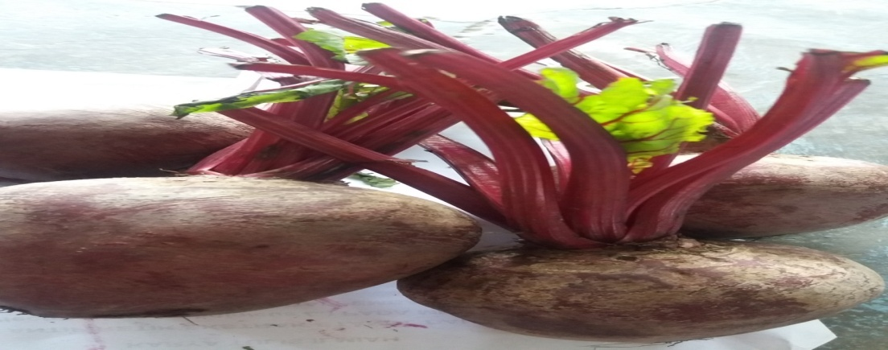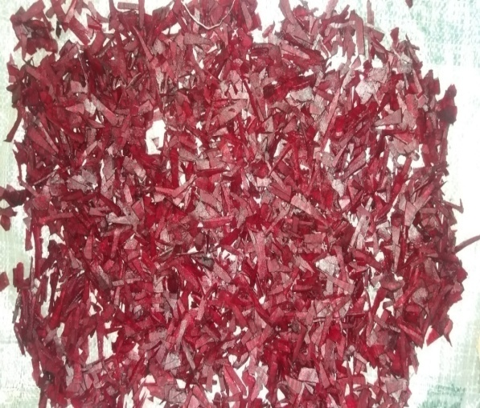

**Gambar 1.Umbi Bit Segar Gambar 2.Simplisia Umbi Bit**

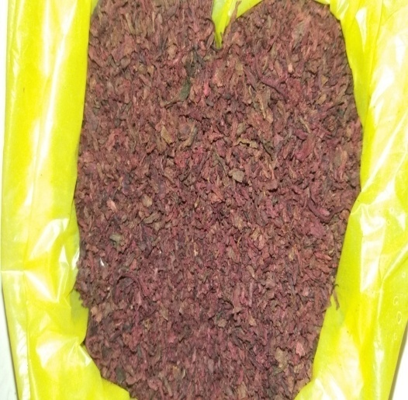

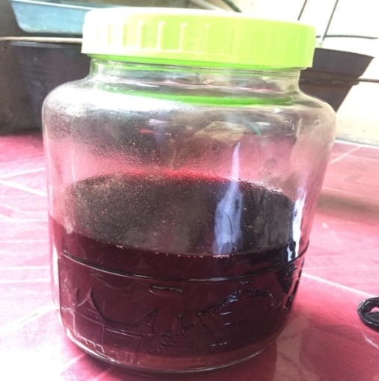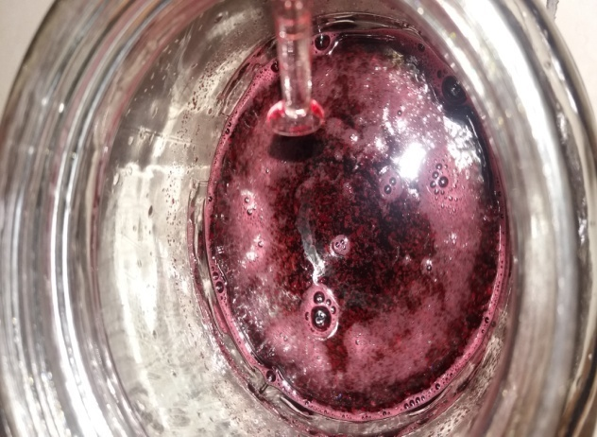

**Gambar 3. Ekstrak Umbi Bit**

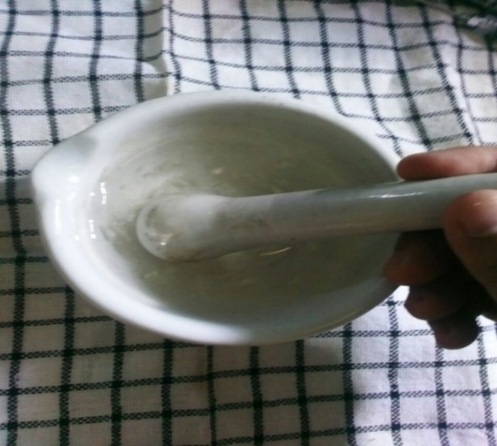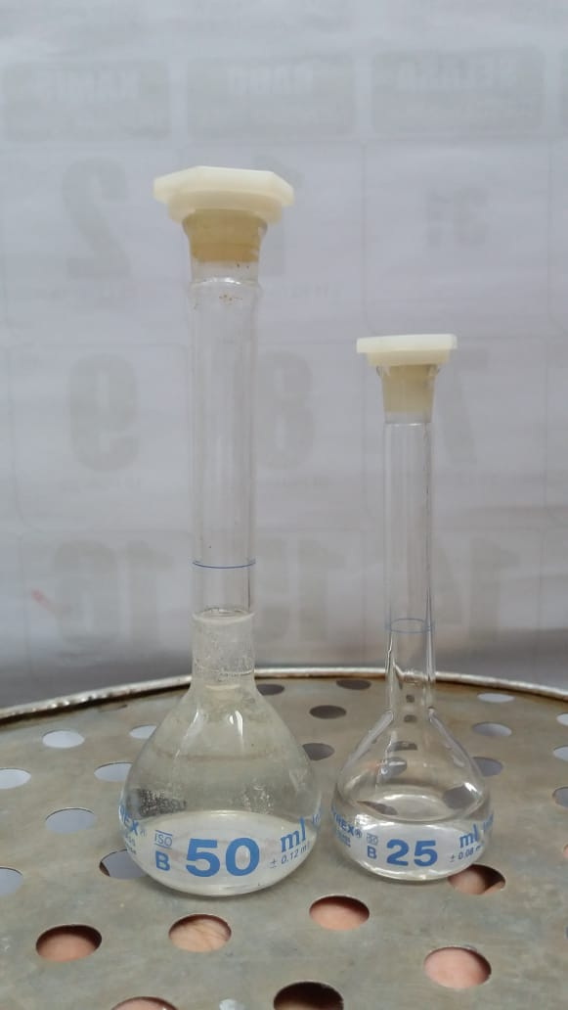

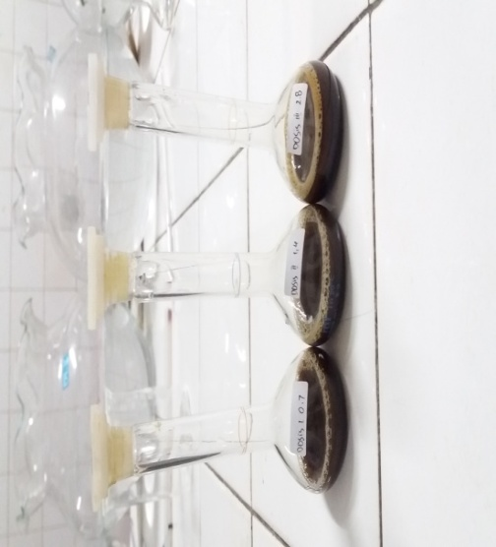**Gambar 4.Suspensi Kofein Gambar 5.Suspensi CMC 0,5%**

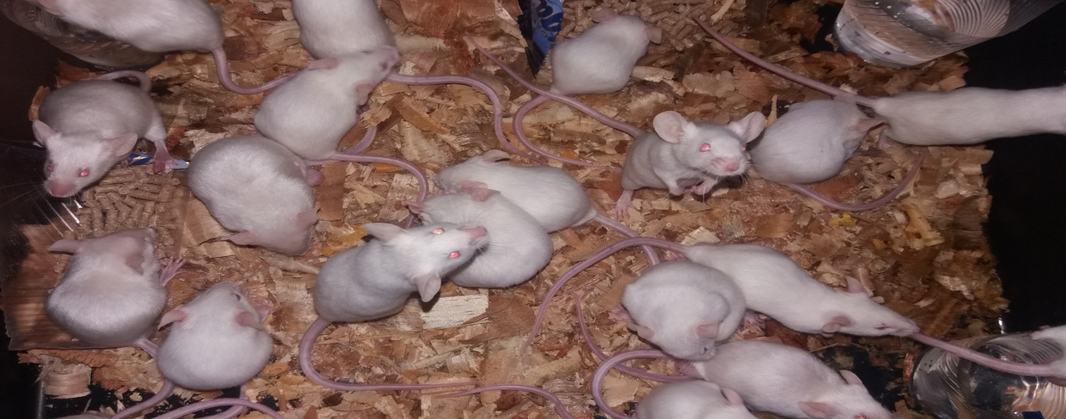

**Gambar 6.Suspensi EEUB Gambar 7.Hewan Percobaan**

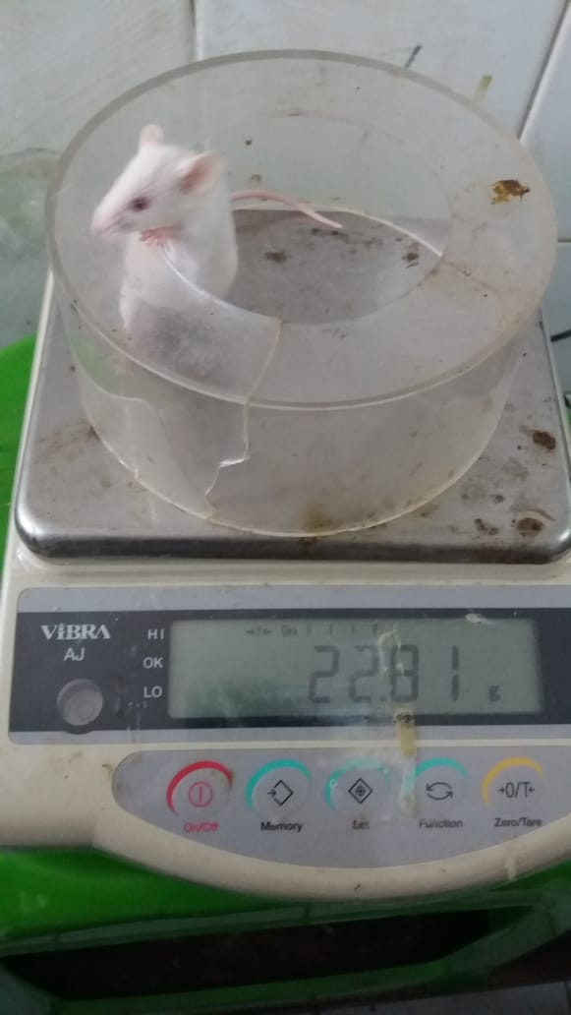 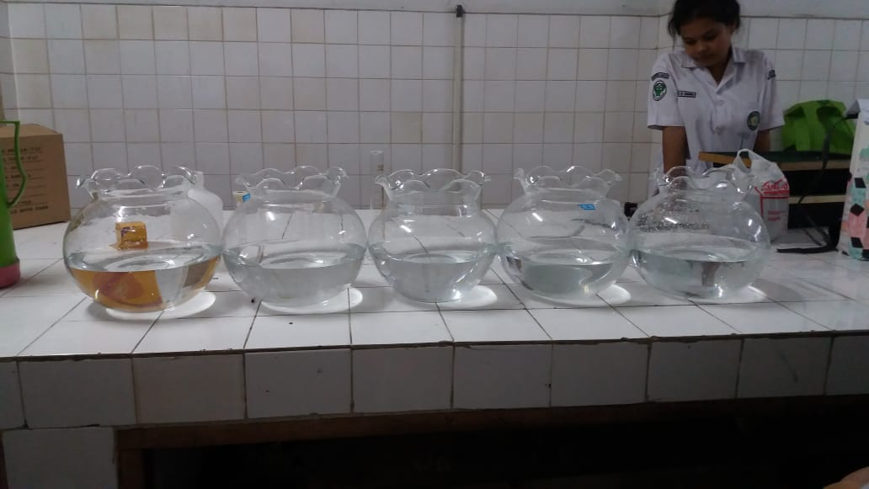

**Gambar 8. Mencit yang ditimbang Gambar 9. Aquarium tempat berenang mencit**

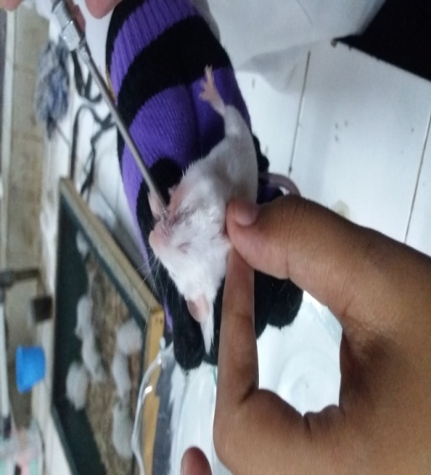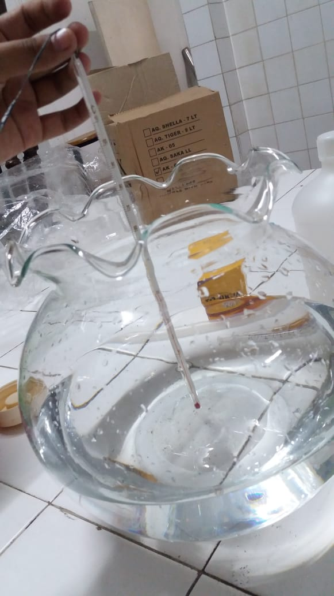

**Gambar 10. Pengukuran Suhu Air Gambar 11. Pemberian obat secara oral**

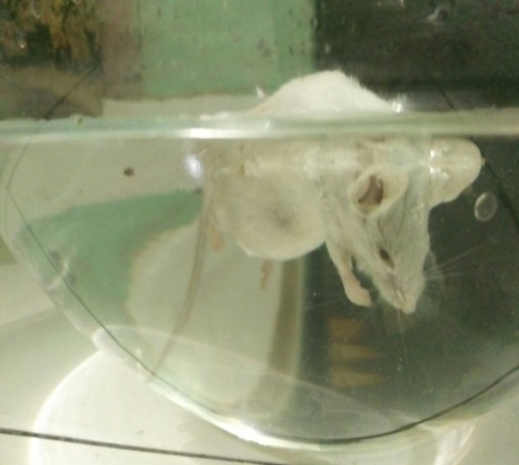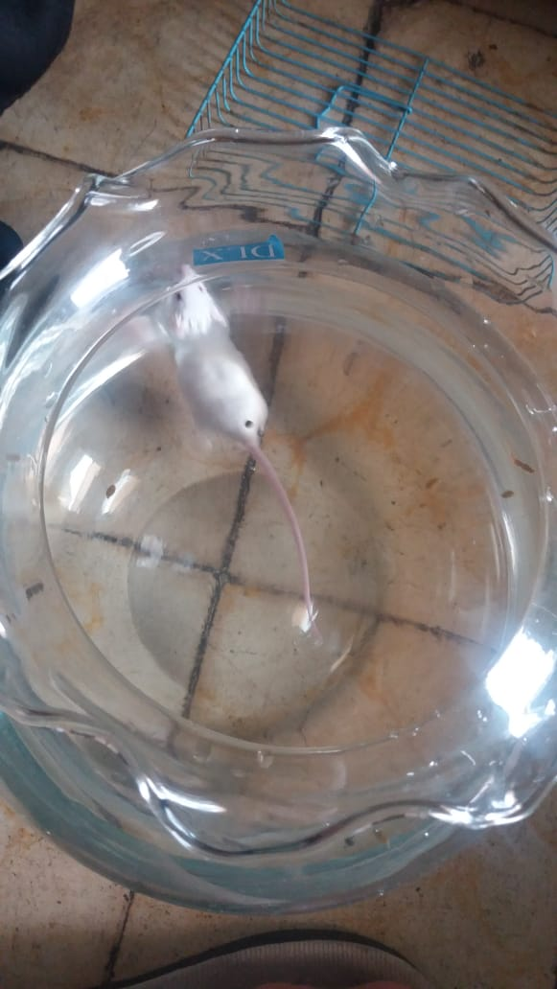

**Gambar 12.Mencit Diberenangkan Gambar 13.Mencit**

**Menunjukkan kelelahan**

**LAMPIRAN**

Lampiran 1

Konversi Dosis Antara Jenis Hewan Dengan Manusia

|  |  |  |  |  |  |  |  |
| --- | --- | --- | --- | --- | --- | --- | --- |
| Diketahui  /Dicari | Mencit  20 g | Tikus  200 g | Marmut  400 g | Kelinci  1,2 kg | Kera  4 kg | Anjing  12 kg | Manusia  70 kg |
| Mencit20 g | **1,0** | **7,0** | **12,25** | **27,8** | **64,1** | **124,2** | **387,9** |
| Tikus 200 g | **0,14** | **1,0** | **1,74** | **3,9** | **9,2** | **17,8** | **56,0** |
| Marmut 400 g | **0,08** | **0,57** | **1,0** | **2,25** | **5,2** | **10,2** | **31,5** |
| Kelinci1,2 kg | **0,04** | **0,25** | **0,44** | **1,0** | **2,4** | **4,5** | **14,2** |
| Kera 4 kg | **0,016** | **0,11** | **0,19** | **0,42** | **1,0** | **1,9** | **6,1** |
| Anjing12 kg | **0,008** | **0,06** | **0,10** | **0,22** | **0,52** | **1,0** | **3,1** |
| Manusia 70  kg | **0,0026** | **0,018** | **0,031** | **0,7** | **0,16** | **0,32** | **1,0** |

Lampiran 2

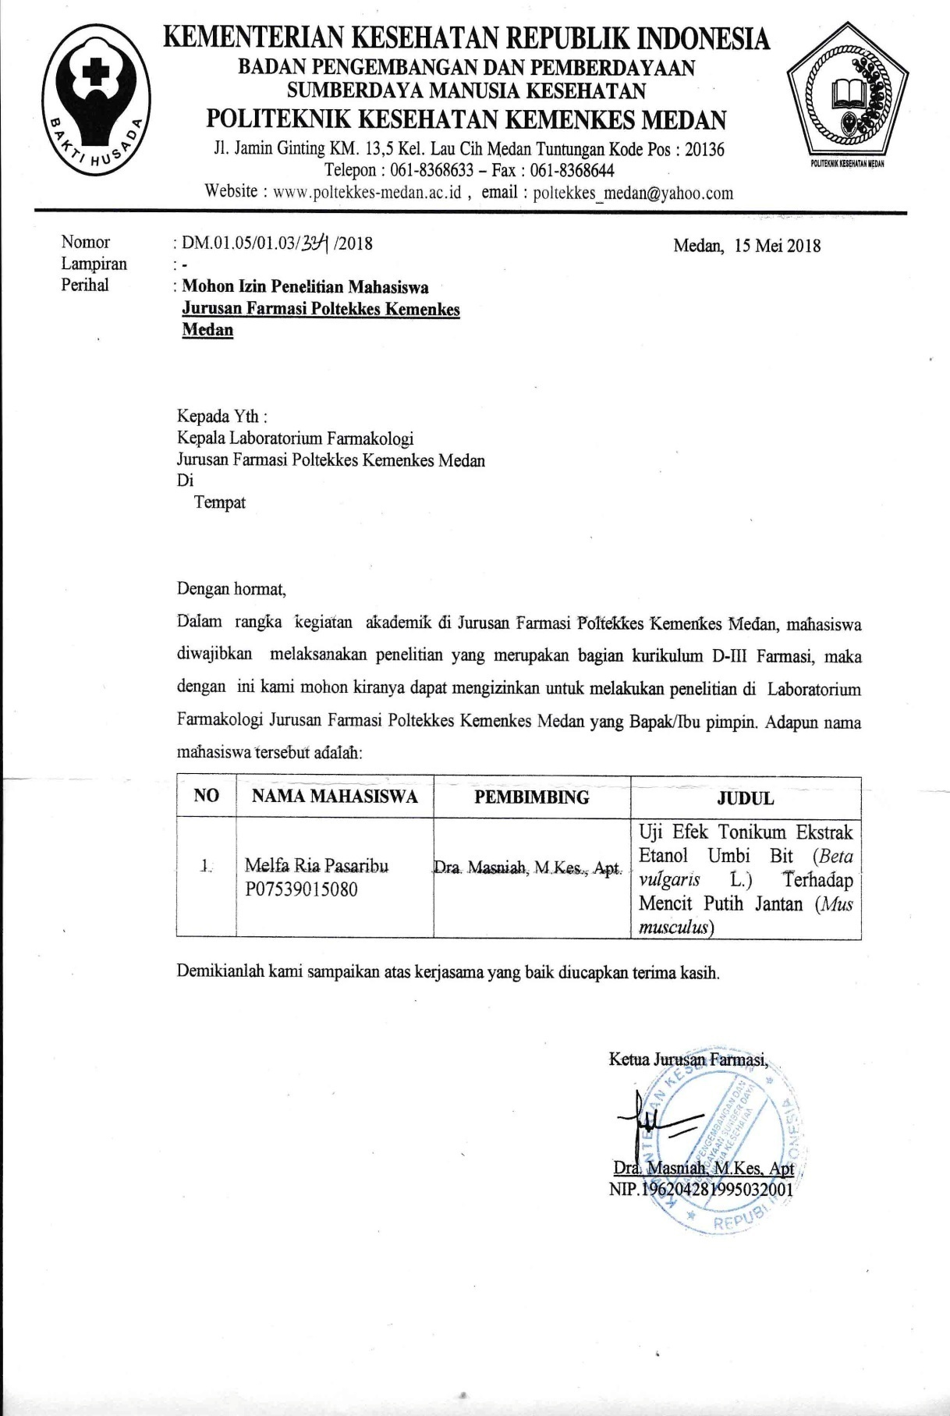

Lampiran 3

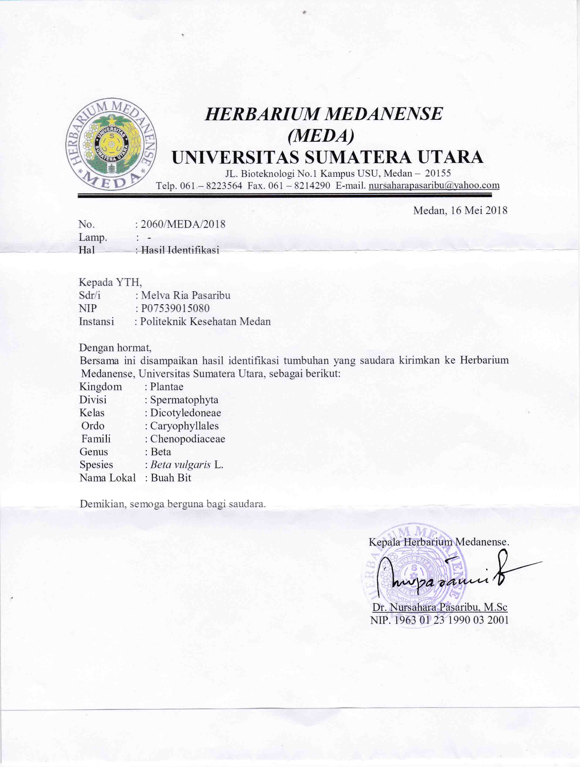

Lampiran 4

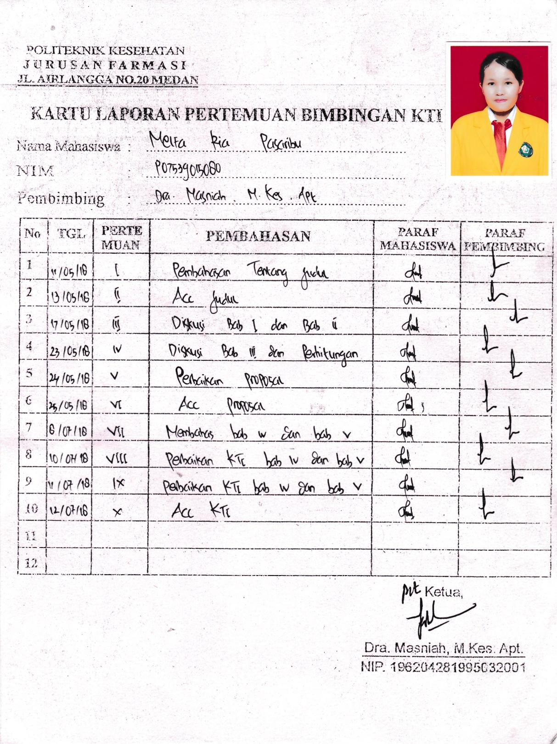

Lampiran 5

